
Об установлении и изменении границ села Баутино Тупкараганского района
Совместное решение Тупкараганского районного маслихата Мангистауской области от 7 октября 2019 года № 33/269 и постановление Тупкараганского районного акимата Мангистауской области от 7 октября 2019 года № 162. Зарегистрировано Департаментом юстиции Мангистауской области 25 октября 2019 года № 4006.
Сноска. Заголовок в редакции совместного постановления акимата Тупкараганского района Мангистауской области от 26.12. 2024 № 256 и решения Тупкараганского районного маслихата Мангистауской области от 26.12.2024 № 22/115 (вводится в действие по истечении десяти календарных дней после дня его первого официального опубликования).
В соответствии с Земельным кодексом Республики Казахстан и Законом Республики Казахстан "Об административно-территориальном устройстве Республики Казахстан", акимат Тупкараганского района ПОСТАНОВЛЯЕТ и Тупкараганский районный маслихат РЕШИЛ:
Сноска. Преамбула в редакции совместного постановления акимата Тупкараганского района Мангистауской области от 26.12. 2024 № 256 и решения Тупкараганского районного маслихата Мангистауской области от 26.12.2024 № 22/115 (вводится в действие по истечении десяти календарных дней после дня его первого официального опубликования).
1. Установить и изменить границы села Баутино Тупкараганского района, согласно приложению к настоящему совместному постановлению и решению.
Сноска. Пункт 1 в редакции совместного постановления акимата Тупкараганского района Мангистауской области от 26.12. 2024 № 256 и решения Тупкараганского районного маслихата Мангистауской области от 26.12.2024 № 22/115 (вводится в действие по истечении десяти календарных дней после дня его первого официального опубликования).
2. Признать утратившим силу совместное постановление акимата Тупкараганского района № 493 от 25 сентября 2008 года и решение Тупкараганского районного маслихата 9/62 "Баутин поселкесінің шекарасын белгілеу туралы" (зарегистрировано в Реестре государственной регистрации нормативных правовых актов за № 11-6-71, опубликовано 2 декабря 2008 года № 57 (268) в газете "Аккетик арайы".
3. Признать утратившим силу совместное постановление акимата Тупкараганского района от 24 декабря 2009 года № 443 и решение Тупкараганского районного маслихата от 8 февраля 2010 года № 27/164 "25 қыркүйек 2008 жылғы "Баутин поселкесінің шекарасын белгілеу туралы" аудандық мәслихаттың № 9/62 шешіміне және аудан әкімдігінің № 493 қаулысына өзгеріс енгізу туралы" (зарегистрировано в Реестре государственной регистрации нормативных правовых актов за № 11-6-115, опубликовано 20 марта 2010 года № 31-32 (379-380) в газете "Аккетик арайы".
4. Государственному учреждению "Аппарат Тупкараганского районного маслихата" (руководитель аппарата Кельбетова Э.) обеспечить государственную регистрацию настоящего совместного постановления и решения в органах юстиции, его официальное опубликование в Эталонном контрольном банке нормативных правовых актов Республики Казахстан и средствах массовой информации.
5. Контроль за исполнением настоящего совместного постановления и решения возложить на постоянную комиссию Тупкараганского районного маслихата по вопросам бюджета (председатель комиссии Озгамбаев К.).
6. Настоящее совместное постановление и решение вступает в силу со дня государственной регистрации в органах юстиции и вводится в действие по истечении десяти календарных дней после дня его первого официального опубликования.
Председатель сессии | Р.Рысмұхамбетов
Аким Тупкараганского района | А.Хамиев
Секретарь Тупкараганского районного маслихата | А.Досанова
Приложение
к совместному постановлению
акимата Тупкараганского района
№ 162 от 7 октября 2019 года
и решению Тупкараганского
районного маслихата № 33/269 от 7 октября 2019 года
Схематическая карта границы села Баутино Тупкараганского района
Сноска. Приложение в редакции совместного постановления акимата Тупкараганского района Мангистауской области от 26.12. 2024 № 256 и решения Тупкараганского районного маслихата Мангистауской области от 26.12.2024 № 22/115 (вводится в действие по истечении десяти календарных дней после дня его первого официального опубликования).

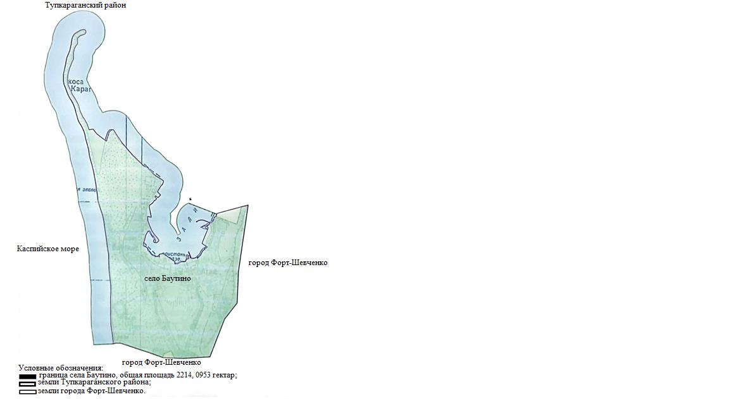

Экспликация земель села Баутино Тупкараганского района
Наименование | Площадь, гектар
Площадь земель в границе села Баутино до включения земель | 1270,8775
Площадь земель, включаемых к границе села Баутино | 943,2178
Площадь земель в границе села Баутино после включения земель | 2214,0953, земли населенного пункта

© 2012. РГП на ПХВ «Институт законодательства и правовой информации Республики Казахстан» Министерства юстиции Республики Казахстан

